Наркомания – иллюзия счастья/виртуальная книжная выставка/
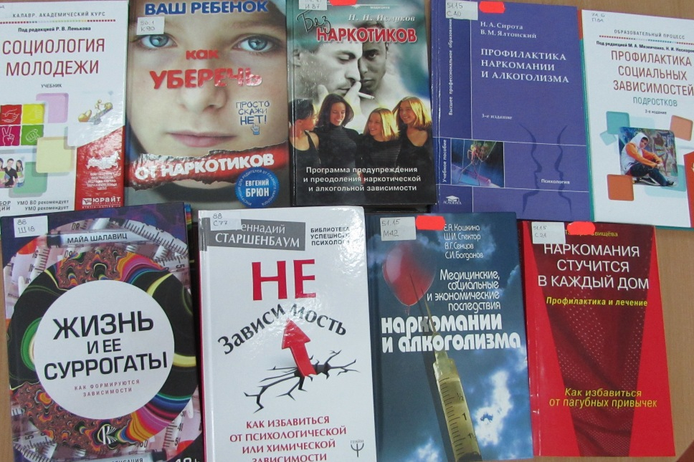
Наркомания – это страшная болезнь нашего общества. Тяжелые наркотики в состоянии за несколько недель поработить волю человека и подчинить его себе так, как не может ни один гипнотизер или психолог, «выжечь» человека дотла, превратить его в беспомощную дряхлую развалину, вся жизнь которой посвящена поиску очередной «дозы» и страху перед очередной ломкой.
Самое ужасное, что наркомания шагает по миру все более и более широкими шагами. Если раньше наркотики употребляли единицы, и многие из них могли жить с этой привычкой довольно долго (вспомним того же Шерлока Холмса и то, что он любил побаловаться опиумом), то сейчас наркомания становится массовой.
А с распространением огромного количества синтетических наркотиков, которые очень доступны и популярны у молодежи, это зло стало покушаться на самую большую ценность человечества – детей и молодых людей, то есть на наше будущее.
Наркомания – одно из серьёзнейших заболеваний 21 века. Попав в неблагоприятную компанию человек, зачастую подросток, решает ради интереса принять психотропное вещество, совершенно не подозревая, какие последствия может повлечь этот поступок. Такие услуги как лечение наркомании анонимно предоставляет сегодня множеств центров. Специалисты этих учреждений сходятся во мнении о том, что приняв вещество единожды, очень сложно удержаться от повторного употребления.
Сегодня эта проблема стала глобальной для всего мира, и потому что именно в этот момент, в настоящую минуту сотни тысяч людей во всем мире употребляют наркотик. Не столь важно, слабый он или сильный, особой разницы нет. Наркомания – это болезнь, прежде всего, это болезнь мозга и разума.
Есть мнение, что наркоман – это гениальный человек, а наркомания болезнь гениальных умов: тех, кто знает «как», но не может это воплотить. Но это не значит, что если ТЫ начал употреблять наркотики, то теперь станешь гением. Ведь большинство наркоманов так и умирают наркоманами, которых никто не знал и никогда не узнает.

Наркотики (от греч. narkótikys - «онемение») – это действующее на человеческую психику вещество, которое притупляет боль или приносит наслаждение наркопотребителю.
Наркомания (от греч. narke – оцепенение, mania– безумие восторженность) – в медицине – болезнь, характеризующаяся патологическим влечением к наркотикам, приводящим к тяжелым нарушениям функций организма; в психологии – потребность в употреблении какого-либо лекарственного средства или химических веществ для избежания дискомфорта, возникающего при прекращении употребления, т.е. зависимость от химических веществ; в социологии – вид отклоняющегося поведения.
Что же подталкивает подростков к тому, чтобы начать принимать наркотики? А причин порой бывает не так уж и мало. Молодые люди начинают употреблять наркотики часто из-за глубоких личных внутренних проблем: девушка отвернулась, кроссовки старые, неприятный разговор с родителями (для подростка это все серьезные проблемы). И в такой момент найдется «доброжелатель», который «поможет» справиться с тяжелыми чувствами и мыслями — просто и легко — с помощью наркотика уйти от решения проблемы. Некоторые начинают из любопытства: «Что же это такое, если о нем так много говорят и пишут?» Как устоять от соблазна?

Уважаемые читатели приглашаем вас посетить виртуальную выставку!

Наши книги расскажут вам о том, какое воздействие оказывают на человека психотропные вещества, как выбрать эффективный курс лечения, как помочь человеку вернуться к нормальной жизни. Мы должны понимать, что наркомания – это наша общая проблема, и решать ее мы тоже должны все вместе!



Исмуков, Н.Н. Без наркотиков : программа предупреждения и преодоления наркотической зависимости / Н.Н. Исмуков.- Москва.: ФАИР – ПРЕСС,2001.- 384с.: ил.- (Популярная медицина)

Автор книги Николай Николаевич Исмуков – врач , специализирующийся на лечении хронических болезней. Он разработал систему, следуя которой, многие его пациенты избавились от хронических заболеваний, считавшихся неизлечимыми. Рассматривая наркоманию как разновидность хронической болезни , Исмуков Н.Н. распространил свою методику восстановления защитных систем организма на лечение наркоманов. Практика подтвердила надежность нового подхода, изложению которого и посвящена книга.
Книга поможет учителям и родителям выбрать у детей и подростков наркотическую настороженность, а также организовать эффективную психическую и физическую реабилитацию наркомана.
Предназначена для широкого круга читателей.

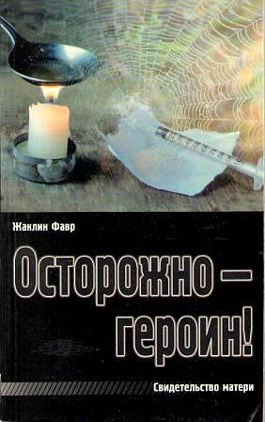
Фавр Жаклин , Осторожно – героин! Свидетельство матери / Жаклин Фавр.- СПб.: Христианское общество «Библия для всех», 2002.- 153с.
В книге рассказывается о реальных событиях, связанных с возращением к полноценной жизни Стефана - добропорядочного молодого человека из Швейцарии, страдающего от наркотической зависимости. Мать и близкие Стефана, пытаясь спасти его, используют для этого все возможные способы, но оказывается, что исцелить его может только Бог. Книга написана матерью Стефана.

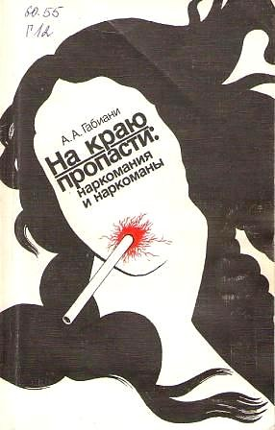
Габиани, А.А. На краю пропасти: наркомания и наркоманы / А.А. Габини.- Москва.: Мысль, 1990.- 220с.

В работе на основании анализа и обобщения большого эмпирического материала дается характеристика современного развития наркотизма как социального явления , а также рассматривается комплекс организационных, правовых, медицинских, воспитательных и иных мер, направленных на борьбу с этим злом. Половозрастной и социальный состав наркоманов, тяжкие социальные последствия применения наркотиков, преступная деятельность тех, кто участвует в их распространении, - вот неполный перечень вопросов, рассматриваемых в книге. Предназначена для широкого круга читателей.

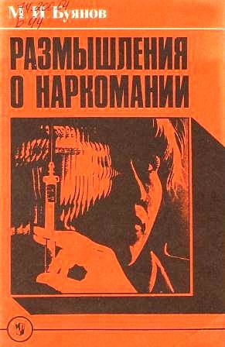

Буянов, М.И. Размышления о наркомании: книга для учителя / М.И. Буянов.- Москва.: Просвещение, 1990.- 80с.

Известный детский психиатр рассказывает о сущности наркомании, о некоторых факторах, предрасполагающих к появлению этой патологии, о формах профилактики и возможностях ее лечения. Опираясь на собственный врачебный опыт , автор обращается к историческим и литературным примерам. Книга, написанная живым языком, располагает к осмыслению и обсуждению проблем, связанных с наркоманией. Адресована книга педагогам и родителям. Будет полезна широкому кругу читателей.

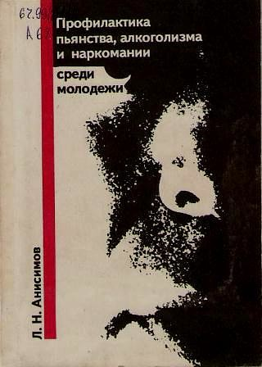

Анисимов, Л.Н. Профилактика пьянства, алкоголизма и наркомании среди молодежи / Л.Н. Анисимов.- Москва.: Юрид. лит., 1988.- 176с.

В книге рассказывается о правовых , социально-психологических, медицинских аспектах профилактика пьянства, алкоголизма наркомании среди молодежи, создании мощного фронта борьбы с этим социальным злом, координации усилий различных государственных и правоохранительных органов, общественных организаций, трудовых коллективов, учреждений культуры.

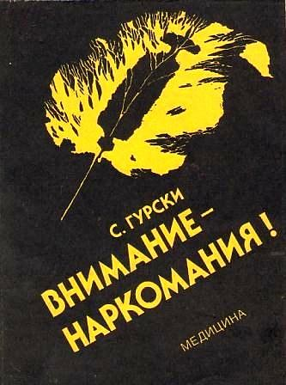

Гурски, С. Внимание – наркомания! Пер. с польс./ С.Гурски.- Москва.: Медицина, 1998.-144с.

В книге раскрываются личностные причины возникновения болезни и социальные предпосылки ее распространения; показаны как трагедия жертв этого порока , так и связанные с ним проблемы общества. Автор знакомит с проявлениями болезни и способами борьбы с ней, а также с применяемыми методами лечения и социальной реабилитации наркоманов. Книга будет полезным подспорьем в работе педагогов, врачей, заинтересует широкий круг читателей.

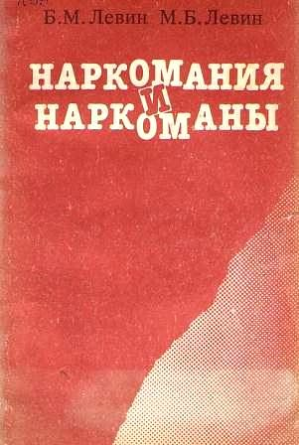
Левин, Б.М., Левин М.Б. Наркомания о наркоманы : кн. для учителя / Б.М. Левин, М.Б. Левин.- Москва .: Просвещение, 1991.- 160с.

В книге рассматриваются социальные проблемы наркомании среди молодежи. На материалах социологических исследований анализируются причины и тенденции процесса, дается информация об образе жизни наркоманов и их демографическая характеристика. В связи с проблемой наркомании авторы высказывают свою точку зрения на проблемы неформальных объединений молодежи.

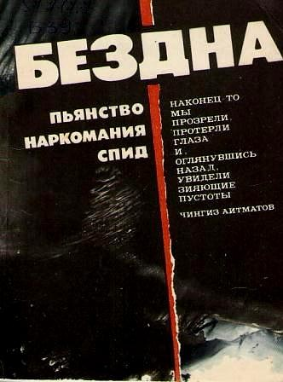
Бездна : Бич ХХI : пьянство, наркомания, СПИД / сост. С Артюхов, предисл. Ч Айтматова.- Москва.: Мол. гвардия, 1988.- 318с.:ил.

Сборник рассказывает об острейших проблемах современности: пьянстве, наркомании, СПИДе. Авторы книги – публицисты, ученые медики.

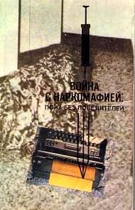

Война с наркомафией: пока без победителей /сост. Л.Н. Елин.- Москва.: Республика, 1992.- 335с.

Кто повинен в распространении "белой чумы", которая ежегодно уносит тысячи жизней, калечит свои жертвы морально и физически, ведет к полному распаду личности? На все вопросы ответит вам эта книга. В очерках и рассказах автор разоблачает преступления торговцев "белой смертью", главарей наркобизнеса, рассказывает о нелегкой борьбе с ней.
Рассчитана на самые широкие круги читателей.

